DOCUMENTATION

CONCUR TRAVEL & EXPENSE

ADMINISTRATION DES
AVANCES SUR FRAIS

SOMMAIRE

1 Introduction 3
1.1 Concur Travel & Expense (CT&E) 3
1.2 Objectifs du document 3
1.3 Limites d’utilisation 3
1.4 Précautions d’usage 3
2 Présentation 4
2.1 Généralités 4
3 Administration des avances sur frais 4
3.1 Accéder à l’administration des avances sur frais 4
3.1.1 Rechercher des collaborateurs 5
3.1.2 Visualiser le solde d’un collaborateur 6
3.1.3 Valider une avance sur frais 8
3.1.4 Enregistrer et émettre une avance sur frais en une étape 9
3.1.5 Rechercher une Avance sur frais 10
3.1.6 Enregistrer le montant retourné manuellement par le collaborateur 11

Introduction

Concur Travel & Expense (CT&E)
Concur® Travel & Expenses (CT&E) est un progiciel édité par la société Concur qui a pour objectif de faciliter la préparation des missions et la gestion des notes de frais professionnelles.
CT&E est un outil multi langues, multi sociétés, disponible sur Internet et organisé en « modules » dont les trois principaux sont :
- Module de préparation des missions / demandes de voyages : Ordres de Mission (Concur® Request)
- Outils de réservation en ligne : Concur® Travel
- Module de gestion des frais professionnels : Notes de Frais (Concur® Expense)

Objectifs du document
Cette documentation est destinée exclusivement aux utilisateurs du progiciel CT&E qui ont un rôle d’Administrateur des avances sur frais et a pour objectif de donner toutes les indications clés pour leur permettre de gérer les avances dans CT&E uniquement dans les notes de frais.
Une connaissance préalable de l’utilisation de CT&E et la lecture du Manuel Utilisateur sont fortement conseillées avant d’aller plus loin.

Limites d’utilisation
Certaines fonctionnalités décrites dans ce manuel peuvent ne pas être activées dans le cadre du contrat initial. L’activation de ces nouvelles fonctions peut être subordonnée :
- à l’acquisition d’une (ou plusieurs) nouvelle(s) fonctionnalité(s) CT&E, selon les fonctionnalités déjà acquises par le client
- au paramétrage de ces nouvelles fonctionnalités par les équipes Concur et serait donc soumise, le cas échéant, à l’acceptation d’un devis préalable.

Précautions d’usage
Ce manuel est fourni à titre indicatif. Il est à noter qu’il peut exister des différences entre les copies d’écran proposées en illustration tout au long du document et les écrans effectivement disponibles pour les utilisateurs.
En effet, en fonction des choix faits par l’administrateur de la solution Concur® Travel & Expense, il peut arriver que certains champs ne soient pas actifs, que d’autres ne soient pas visibles, que les écrans soient personnalisés, etc.
Le cas échéant, il reviendra à chaque administrateur de la solution CT&E de personnaliser ce manuel en fonction des options de paramétrage retenues, des modules mis à la disposition des utilisateurs, etc.

Présentation

Généralités
La page Administration des avances sur frais permet aux Administrateurs de gérer les avances sur frais qui ont été demandées par les collaborateurs.

Si les avances sur frais sont configurées dans Concur® Expense, la demande d’avance par les collaborateurs se fait en 3 étapes :
- Le collaborateur crée sa demande d’avance et la soumet au niveau des notes de frais
- La demande d’avance est alors envoyée à son approbateur des avances sur frais (qui n’est pas nécessairement son manager et peut ne pas être son approbateur de notes de frais).
- Une fois approuvée, cette dernière est envoyée à l’Administrateur des avances sur frais qui la valide ou l’annule.

A Noter :
De même que pour les notes de frais, il est possible d’avoir plus d’un approbateur d’avances sur frais identifié dans le workflow d’approbation.
L’étape d’approbation n’est cependant pas obligatoire. Dans ce cas, s’il n’y a pas d’étape d’approbation de configurée, la demande d’avances sur frais ira directement vers l’Administrateur des avances sur frais.

Administration des avances sur frais
Avec la fonctionnalité « Administration des avances sur frais », l’administrateur peut effectuer les tâches suivantes :
- Etudier l’historique des avances des collaborateurs
- Valider les demandes d’avance sur frais
- Rejeter les demandes d’avance sur frais
- Visualiser le solde des collaborateurs

A Noter :
Si la société utilise le module des ordres de mission et que le collaborateur peut directement demander une avance dans son ordre de mission, alors les informations de l’ordre de mission peuvent apparaître dans l’administration des avances sur frais.
Pour plus d’information sur la fonctionnalité de demande d’avances dans l’Ordre de Mission, merci de vous référer au document « Travel Request: Cash Advance Setup Guide » (en Anglais).

Accéder à l’administration des avances sur frais
L’accès à l’outil se fait via Administration > Société > Outils > Admin. des avances sur frais.
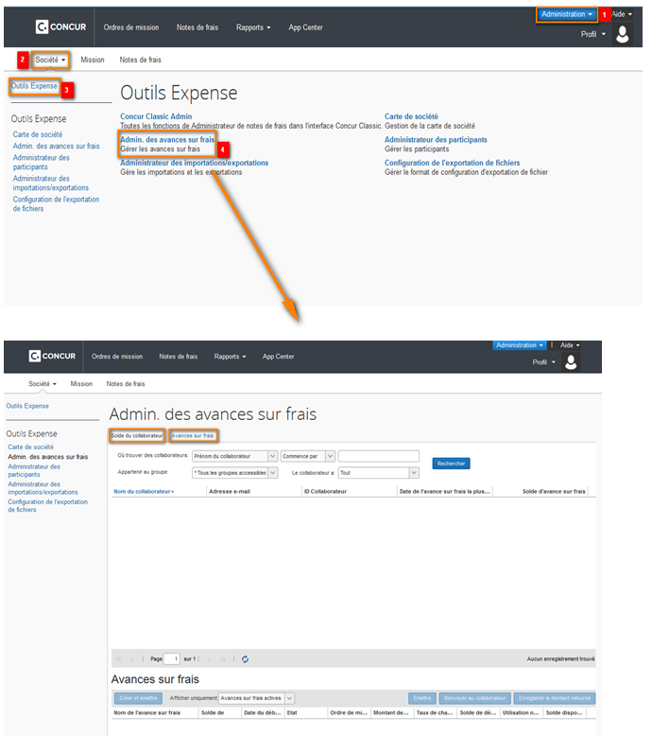

- Le premier onglet Solde du collaborateur permet de rechercher des collaborateurs et de visualiser leur solde.
- Le second onglet Avances sur frais permet de rechercher des demandes d’avances sur frais qui n’ont pas encore été validées, afin de les valider ou les refuser.

Rechercher des collaborateurs
Dans l’onglet Solde du collaborateur, il faut utiliser la zone de recherche pour trouver un collaborateur.
- Plusieurs critères permettent de rechercher un collaborateur : Nom, Prénom, Adresse électronique, etc. (1)
- Il est également possible de rechercher un collaborateur selon le groupe auquel il appartient (2)
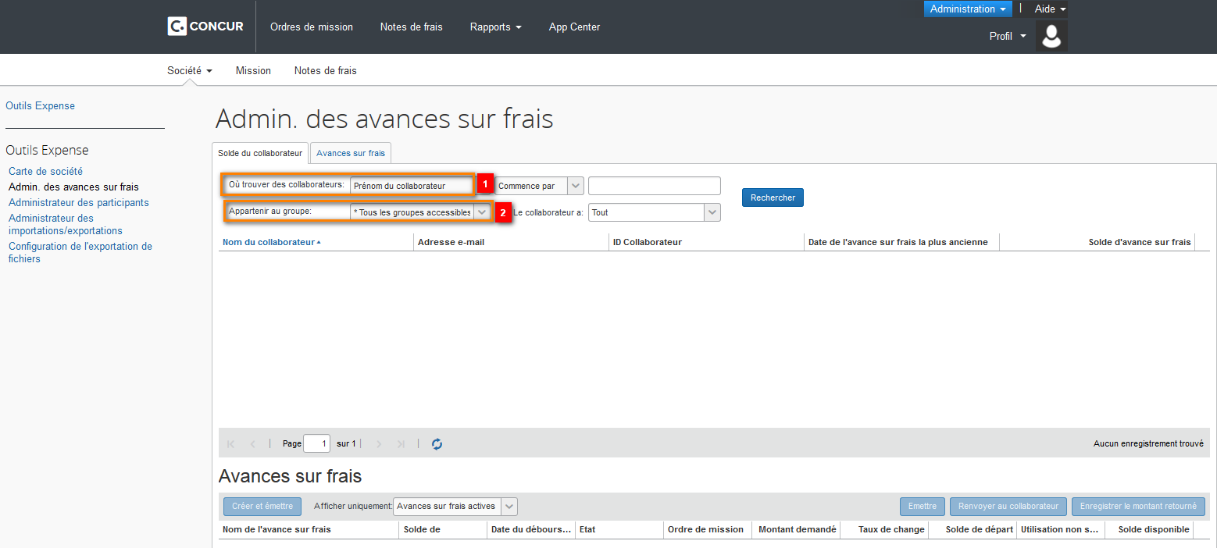

Visualiser le solde d’un collaborateur
Après avoir entré les informations nécessaires, pour visualiser le solde d’un collaborateur, l’administrateur doit procéder comme suit :
- Cliquer sur Rechercher (1).
- Le nom du collaborateur apparait (2).
- Cliquer sur le nom du collaborateur pour faire apparaître le détail des avances sur frais en bas de l’écran (3).
- Le solde total des avances sur frais du collaborateur apparait à droite de son nom (4).

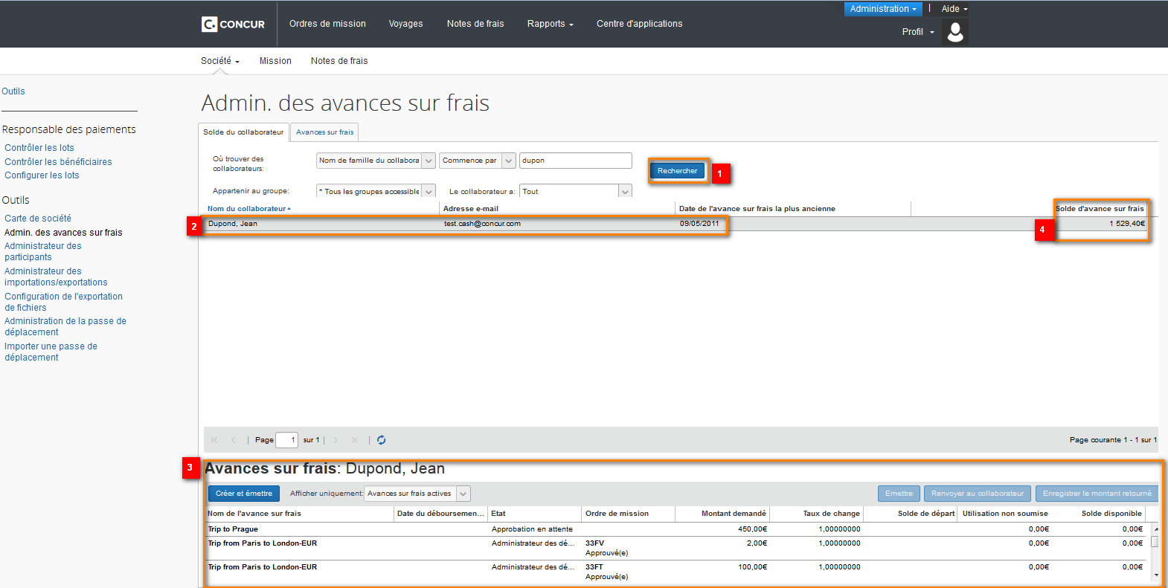

Pour affiner le nombre d’avances sur frais affichées, utiliser la zone Afficher uniquement :
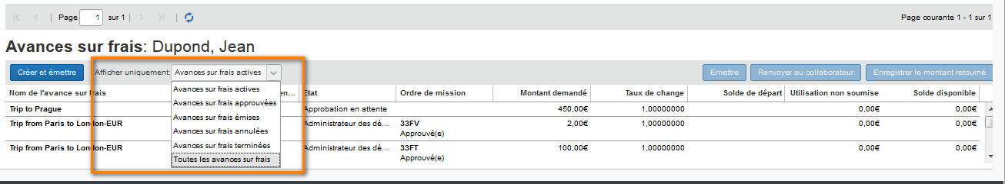

En double cliquant sur une ligne, une nouvelle fenêtre apparait avec les détails de cette avance :
- Nom du collaborateur (1).
- Le montant demandé par le collaborateur (2).
- Le taux de change au moment où a été faite la demande d’avance sur frais, dans le cas où elle est faite dans une devise différente de la devise de remboursement du collaborateur (3).
- Le solde de départ du collaborateur (4).
- Le solde au jour J, autrement dit le solde encore disponible pour le collaborateur (5).
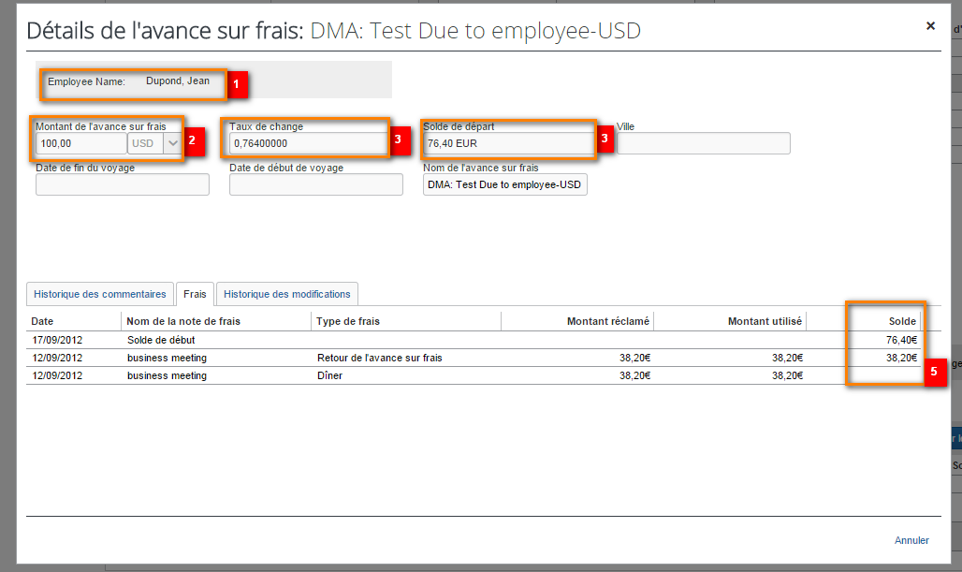

Cette page Détails de l’avance sur frais comprend trois onglets :
- Historique des commentaires : Ce sont tous les commentaires qui ont pu être entrés par le collaborateur, les approbateurs, ou par l’administrateur pour cette avance sur frais. Il est possible d’ajouter de nouveaux commentaires lors de la validation ou le refus d’une avance, mais ce n’est plus possible lorsque celle-ci a été validée.
- Frais : Affiche la ou les notes de frais qui peuvent être associées à l’avance sur frais.
- Historique des modifications : Retrace l’ensemble des modifications apportées au document à partir du premier envoi à l’approbateur.

Valider une avance sur frais
Lorsqu’un collaborateur soumet une demande d’avance sur frais, celle-ci passe par un processus d’approbation pour finalement arriver chez l’administrateur des avances sur frais. Celui-ci peut alors les valider ou les annuler pour différentes raisons (Exemple : le voyage est annulé et l’avance n’est alors plus nécessaire).
Pour valider ou annuler une avance sur frais, l’Administrateur doit cliquer sur Emettre ou Renvoyer au collaborateur :
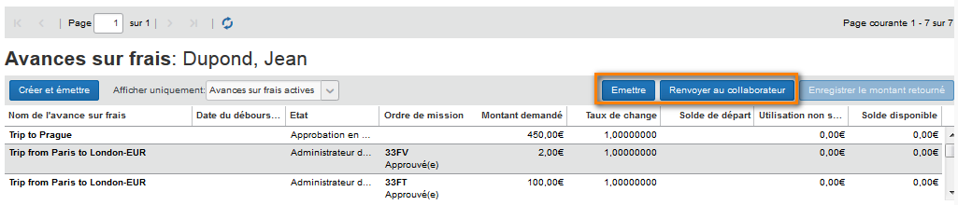
Dans le cas où l’avance est émise, elle est alors disponible pour le collaborateur, il peut l’associer à une note de frais.
Dans le cas où elle n’est pas émise, l’avance apparaitra toujours dans la liste avec le statut « non émise », et ne sera pas associable à une note de frais. Si vous renvoyez la demande, vous devez entrer un commentaire.
Pour plus d’information sur le paramétrage des avances sur frais, merci de vous référer au document « Expense: Cash Advance Admin » (en Anglais).

Enregistrer et émettre une avance sur frais en une étape
L’Administrateur d’avance sur frais peut émettre une avance sur frais pour un collaborateur sans que ce dernier ait à l’initier. Ce processus simplifié remplace le workflow normal. Cette fonctionnalité est activée par défaut, mais peut être désactivée en décochant l’option « Autoriser l'administrateur des avances sur frais à créer et émettre des avances sur frais » dans la table d’administration Paramètres de Site.
Cette fonctionnalité est seulement disponible pour l’Administrateur des avances sur frais. Cependant il ne peut pas émettre de d’avance sur frais pour lui-même.

Pour créer et émettre une avance :
- Utiliser l’onglet Solde du Collaborateur pour rechercher le collaborateur :
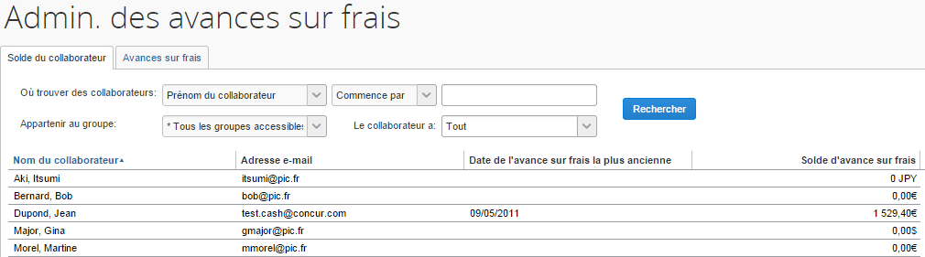

- Sélectionner ce dernier puis cliques sur Créer et Emettre :
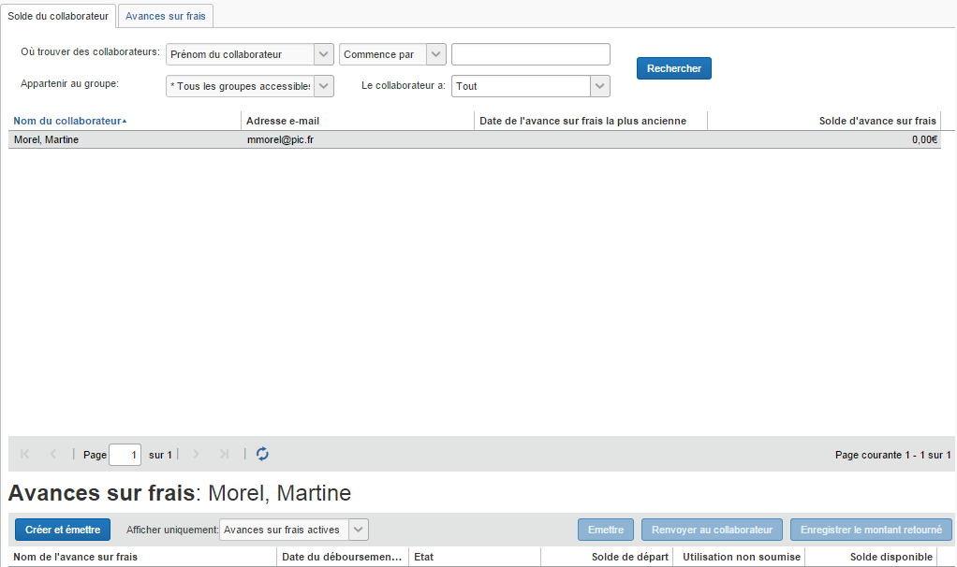

- La fenêtre Créer une avance sur frais apparait. Nommer l’avance, spécifier son montant et la devise et ajouter une raison ou un commentaire.
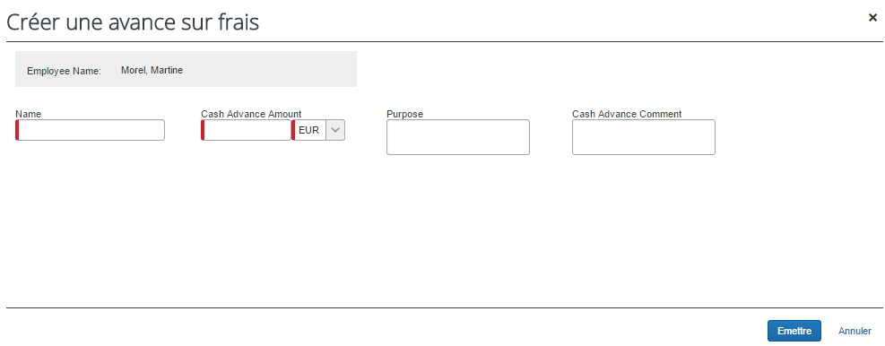

- Cliquer sur Emettre pour émettre l’avance.

Rechercher une Avance sur frais
L’administrateur peut rechercher des avances sur frais dans l’onglet Avance sur frais par :
- Nom de l’avance sur frais
- Prénom ou Nom du collaborateur
- Date de la demande
- Montant demandé
- Date du déboursement demandé
- Date de début ou de fin
- Compte comptable
- Clé de l’avance sur frais
- Groupe
- Statut de l’avance sur frais

Pour rechercher une avance sur frais :
- Sur l’onglet Avance sur frais, renseigner un critère de recherche.
- Cliquer sur Rechercher. Les résultats de recherche apparaissent en bas de la fenêtre
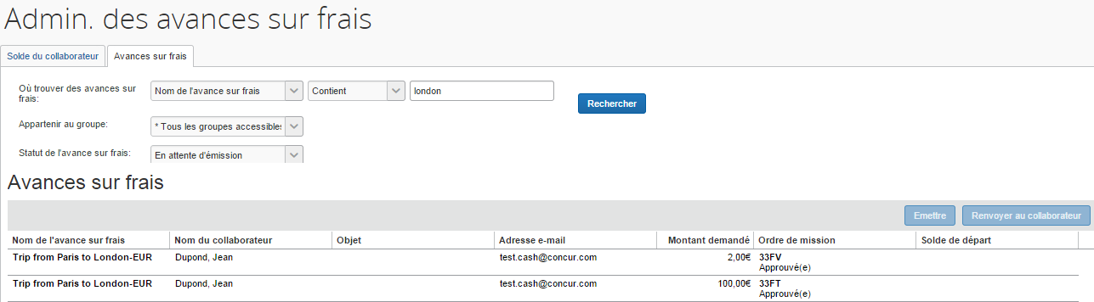

- Cliquer sur le nom de l’avance souhaitée. La fenêtre Détails de l’avance sur frais apparait.
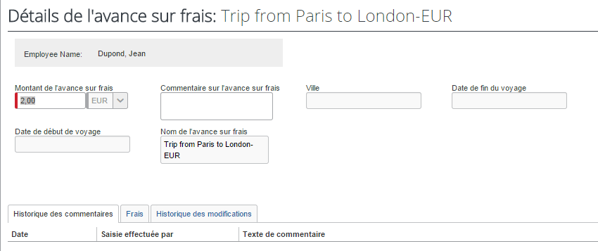

Pour plus d’information sur la fenêtre de détails, merci de vous référer à Visualiser le solde d’un collaborateur de ce guide.

Enregistrer le montant retourné manuellement par le collaborateur
Si tout ou une partie de l’avance est retournée à l’administrateur par le collaborateur, cette information peut être enregistrée sur l’avance. Le solde restant de l’avance est immédiatement mis à jour pour refléter le retour de fond.
Cela est fait via le bouton Enregistrer le montant retourné.

L’avance de frais doit remplir les conditions suivantes pour pouvoir utiliser cette fonctionnalité :
- L’avance sur frais doit avoir un statut Emis
- Le solde de l’avance doit être supérieur à zero
L’avance doit avoir été payée en espèces.

Paramétrer Expense pour cette fonctionnalité
Cette fonctionnalité est activée par défaut. L’administrateur Expense utilise le Paramètre de site Autoriser l’Administrateur des avances sur frais à enregistrer le montant retourné pour l’activer. Le bouton Enregistrer le montant retourné apparait.

Utiliser cette fonctionnalité
Lorsqu’il reçoit un montant de la part du collaborateur, l’Administrateur d’Avance sur frais recherche l’employé dans l’onglet Solde du collaborateur, clique sur le nom pour afficher les lignes de la section Avance sur frais :
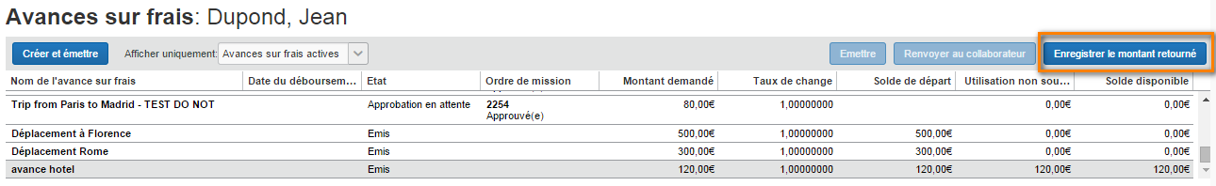
En sélectionnant la ligne désirée, l’administrateur clique sur le bouton Enregistrer le montant (activé si les critères sont remplis) pour afficher la fenêtre Détails de l’Avance sur frais.

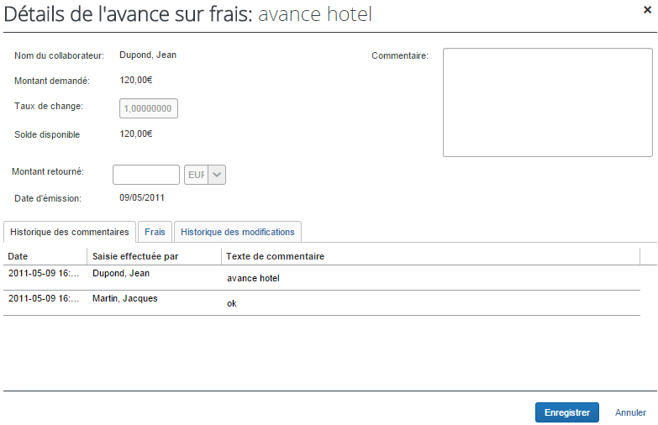

Le montant est renseigné dans Montant retourné, et un commentaire optionnel est ajouté. Si l’avance a initialement était émise dans une devise différente de la devise de remboursement de l’utilisateur, le montant retourné peut être enregistré dans n’importe laquelle des deux devises.

Ce que l’utilisateur voit
L’utilisateur peut consulter le statut de l’avance en cliquant sur Note de frais > Avance sur frais (dans le sous-menu) > Afficher les Avances sur frais, puis sélectionner le nom de l’avance souhaitée pour ouvrir la fenêtre Détails de l’avance sur frais, puis cliquer sur Frais. L’onglet Frais affiche le montant retourné ainsi que le solde.

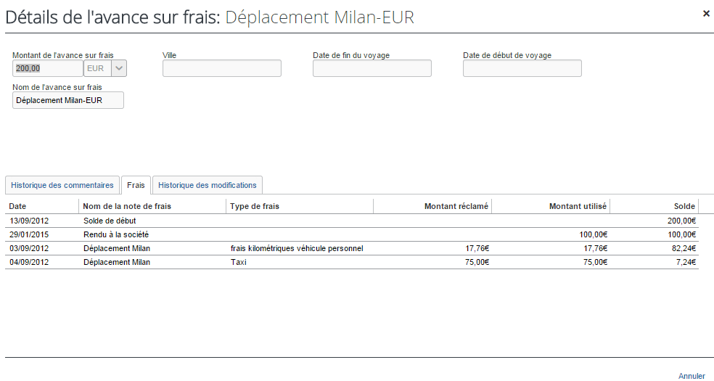
L’utilisateur reçoit un e-mail de notification (si paramétré) lorsque le système enregistre le changement de solde de l’avance dû au montant retourné.

Informations à noter pour utiliser cette fonctionnalité :

La devise du montant retourné est soit celle de l’avance soit celle de la demande d’avance
Celle donnée est enregistrée avec le statut Reverse Issuance dans le fichier d’extraction comptable.

***** FIN DU DOCUMENT *****

